**BỘ GIÁO DỤC ĐÀO TẠO**

**TRƯỜNG ĐẠI HỌC THĂNG LONG**

**---o0o---  
**

**BÀI TẬP LỚN  
 MÔN: PHÂN TÍCH THIẾT KẾ HƯỚNG ĐỐI TƯỢNG**

**HỆ THỐNG QUẢN LÍ SÁCH**

**GIÁO VIÊN HƯỚNG DẪN SINH VIÊN THỰC HIỆN**

**Vũ Lê Quỳnh Giang A46652 Nguyễn Đức Tú**

**HÀ NỘI – 2022**

**MỤC LỤC**

CHƯƠNG 1. ĐẶT VẤN ĐỀ VÀ ĐỊNH HƯỚNG GIẢI PHÁP 5

1.1. Lời nói đầu 5

1.2. Nhu cầu thực tế 5

1.3. Mục đích chọn đề tài 5

1.4. Nội dung đề tài 6

1.5. Giới hạn của đề tài 6

CHƯƠNG 2. cơ sở lý thuyết 7

2.1. Giới thiệu UML 7

2.2. Giới thiệu phân tích thiết kế hướng đối tượng 7

CHƯƠNG 3. Phân tích chức năng 9

3.1. Phía người dùng (Sinh viên) 9

3.2. Phía quản trị viên (Người quản trị ) 9

CHƯƠNG 4. mô hình pttk hdt bằng uml 11

4.1. Biểu đồ Use Case 11

4.1.1. Biểu đồ Use Case tổng quát 11

4.1.2. Biểu đồ Use Case Quản lý Sinh viên 11

4.1.3. Biểu đồ Use Case Quản lý Sách 12

4.1.4. Biểu đồ Use Case Quản lý Đơn hàng 12

4.1.5. Biểu đồ Use Case Thống kê 13

4.1.6. Biểu đồ Use Case Tính năng 13

4.1.7. Biểu đồ Use Case các chức năng khi đăng nhập với quyền Sinh viên 14

4.1.8. Biểu đồ Use Case các chức năng khi đăng nhập với quyền là Admin 15

4.2. Đặc tả Use Case 15

4.2.1. Đặc tả Use Case Đăng nhập 15

4.2.2. Đặc tả Use Case Quản lý Sinh viên 16

4.2.3. Đặc tả Use Case Quản lý Sách 19

4.2.4. Đặc tả Use Case Quản lý Đơn hàng 22

4.2.5. Đặc tả Use Case Thống kê 22

4.2.6. Đặc tả Use Case Tính năng 23

4.2.7. Đặc tả Use Case các chức năng với quyền Admin 24

4.2.8. Đặc tả Use Case các chức năng với quyền Sinh viên 24

4.3. Biểu đồ tuần tự 25

4.3.1. Biểu đồ tuần tự đăng nhập 25

4.3.2. Biểu đồ tuần tự Quản lý sinh viên 26

4.3.3. Biểu đồ tuần tự Quản lý sách 29

4.3.4. Biểu đồ tuần tự Quản lí Đơn hàng 32

4.3.5. Biểu đồ tuần tự use case Thống kê 33

4.3.6. Biểu đồ tuần tự use case Tính năng 34

4.3.7. Biểu đồ tuần tự use case chức năng với quyền Admin 36

4.3.8. Biểu đồ tuần tự các chức năng khi đăng nhập với quyền Sinh Viên 37

4.4. Biểu đồ hoạt động 38

4.4.1. Biểu đồ hoạt động đăng nhập 38

4.4.2. Biều đồ hoạt động Quản lý Sinh viên 39

4.4.3. Biều đồ hoạt động Quản lý Sách 42

4.4.4. Biều đồ hoạt động Quản lý đơn hàng 45

4.4.5. Biều đồ hoạt động Thống kê 46

4.4.6. Biểu đồ hoạt động Tính năng 47

4.4.7. Biều đồ hoạt động các chức năng với quyền Admin 49

4.4.8. Biểu đồ hoạt động các chức năng với quyền Sinh viên 50

4.5. Biểu đồ Lớp 51

CHƯƠNG 5. Thiết kế giao diện 52

5.1. Giao diện trang chủ 52

5.2. Giao diện đăng nhập 52

5.3. Giao diện hệ thống thư viện Admin 53

5.4. Giao diện hệ thống thư viện sinh viên 53

5.5. Giao diện quản lý sinh viên 54

5.6. Giao diện sửa thông tin sinh viên 54

5.7. Giao diện Quản lý sách 55

5.8. Giao diện sửa thông tin sách 55

5.9. Giao diện thêm sách 56

5.10. Giao diện thêm sinh viên 56

CHƯƠNG 6. kết luận và phương hướng phát triển 58

6.1. Các kết quả đạt được 58

6.2. Hướng phát triển 58

# ĐẶT VẤN ĐỀ VÀ ĐỊNH HƯỚNG GIẢI PHÁP

## Lời nói đầu

Trên thế giới cũng như ở Việt Nam, công nghệ thông tin đã trở thành một công nghệ mũi nhọn, nó là ngành khoa học kỹ thuật không thể thiếu trong việc áp dụng vào các hoạt động xã hội như: quản lý hệ thống thư viện sách, kinh tế, thông tin, kinh doanh, và mọi hoạt động trong lĩnh vực nghiên cứu…

* Nước ta hiện nay, việc áp dụng vi tính hóa trong quản lý tại các cơ quan, xí nghiệp, tổ chức đang rất phổ biến và trở nên cấp thiết, bởi ngành nghề nào cũng đòi hỏi con người phải xử lý khối lượng công việc khổng lồ, và những kiến thức, những suy nghĩ, những đào tạo chuyên sâu. Một vấn đề cấp thiết đặt ra trong quản lý là làm thế nào để chuẩn hóa cách xử lý dữ liệu ở trường học, chính vì thế chúng em chọn đề tài “Phân tích thiết kế hệ thống quản lý thư viện sách”.

Mặc dù đã rất cố gắng để hoàn thành công việc, nhưng do thời gian có hạn và thiếu kinh nghiệm cũng như kỹ năng chưa cao nên việc phân tích và thiết kế còn nhiều thiếu sót, kính mong quý thầy cô và các bạn góp ý, bổ sung để em hoàn thiện cho bài tập tốt hơn nữa. Em xin chân thành cảm ơn!

## Nhu cầu thực tế

Hiện nay nhu cầu nghiên cứu trong các trường học là rất lớn. Vì vậy công tác quản lý sách là vấn đề trọng điểm trong việc cung cấp tài liệu cho học sinh viên. Nhưng đa phần hiện nay các thư viện đều áp dụng mô hình tổ chức không hợp lý vào việc quản lý thư viện của mình. Việc độc giả gặp phải rất nhiều khó khăn trong các khâu từ việc làm thẻ thư viện, lựa chọn các cuốn sách phù hợp với nhu cầu và đến việc mượn sách đã làm cho nhiều người không thấy được lợi ích từ hoạt động thư viện. Việc thư viện tạo điều kiện để cho các học viên tiếp xúc dễ dàng các dịch vụ của mình có thể nâng cao hiệu quả học tập của học viên.

Xuất phát từ vấn đề đó chúng ta cần thiết phải xây dựng một mô hình tổ chức thư viện hợp lý (phụ thuộc vào quy mô của trong trường). Nhưng trước hết chúng ta phải đánh giá đúng hiện trạng của trường.

## Mục đích chọn đề tài

Như ta đã biết, trong nền kinh tế tri thức ngày nay, sách đóng một vai trò quan trọng trong nền giáo dục và thư viện của các trường là nơi rất bổ ích cho các sinh viên để học tập, tìm hiểu nâng cao kiến thức. Với số lượng sách rất lớn trong thư viện cùng với việc quản lý thủ công qua giấy tờ lằng nhằng, phức tạp làm cho người quản lý quản lý rất khó khăn, sinh viên mượn sách cũng vất vả, mất thời gian và nhiều khi cũng xảy ra sai sót không đáng có. Chính vì vậy phải đòi hỏi có một hệ thống quản lý ra đời nhằm giảm bớt tính phức tạp trong các khâu quản lý thư viện, làm cho người quản lý cảm thấy nhẹ nhàng hơn, sinh viên không phải đợi lâu khi mượn sách và mô hình quản lý chuyên nghiệp hơn.

## Nội dung đề tài

Các chức năng của hệ thống:

* Đối với sinh viên:
* Mua sách
* Xem sách
* ...
* Đối với admin:
* Phân quyền cho các đối tượng
* Quản lý thông tin sinh viên
* Quản lý sách

## Giới hạn của đề tài

Hệ thống quản lý thư viện có một số giới hạn và hạn chế cần được lưu ý. Quy mô là một yếu tố quan trọng, vì nếu hệ thống không được thiết kế để mở rộng, nó có thể gặp khó khăn khi quản lý một số lượng lớn sách và thành viên. Hạn chế về tài nguyên, bao gồm bộ nhớ, băng thông mạng và lưu trữ đĩa, cũng có thể ảnh hưởng đến hiệu suất và khả năng mở rộng của hệ thống. Tính bảo mật là một yêu cầu quan trọng, vì hệ thống quản lý thư viện phải xử lý thông tin nhạy cảm và cần đảm bảo bảo mật dữ liệu và quyền riêng tư. Một số giới hạn bao gồm:

* Giới hạn về quy mô
* Giới hạn về tài nguyên
* Giới hạn về tính bảo mật
* Giới hạn về tính linh hoạt và bảo mật
* Giới hạn về hiệu suất
* Giới hạn về tính khả dụng

# cơ sở lý thuyết

## Giới thiệu UML

Trong mô hình quản lý thư viện, có thể sử dụng UML (Unified Modeling Language) để thiết kế và mô hình hóa hệ thống. UML cung cấp các biểu đồ và ký hiệu để mô tả các khía cạnh khác nhau của hệ thống. Dưới đây là một số biểu đồ UML thường được sử dụng trong mô hình quản lý thư viện:

1. Biểu đồ Use Case (Use Case Diagram): Biểu đồ này mô tả các tác nhân (actors) và chức năng (use cases) trong hệ thống. Ví dụ, các tác nhân có thể là người dùng, thủ thư, hoặc hệ thống. Các use case có thể là mua sách, tìm kiếm sách, quản lý thành viên, và các chức năng khác.

2. Biểu đồ Lớp (Class Diagram): Biểu đồ lớp mô tả cấu trúc và mối quan hệ giữa các đối tượng trong hệ thống. Ví dụ, có thể có các lớp như Sách, Người dùng, Thẻ thành viên, và các quan hệ như Mua, Quản lý.

3. Biểu đồ Tương tác (Interaction Diagram): Có hai loại biểu đồ tương tác thường được sử dụng là biểu đồ Sequence (Sequence Diagram) và biểu đồ Trạng thái (Statechart Diagram). Biểu đồ Sequence mô tả các tương tác giữa các đối tượng theo thứ tự thời gian, trong khi biểu đồ Statechart mô tả các trạng thái và các sự kiện mà hệ thống có thể trải qua.

4. Biểu đồ Hoạt động (Activity Diagram): Biểu đồ Hoạt động mô tả các quy trình hoặc luồng công việc trong hệ thống. Ví dụ, quy trình mua sách, quy trình quản lý thành viên, v.v.

5. Biểu đồ Cơ sở dữ liệu (Database Diagram): Biểu đồ cơ sở dữ liệu mô tả cấu trúc và mối quan hệ giữa các bảng, cột trong cơ sở dữ liệu của hệ thống. Ví dụ, bảng Sách, bảng Thành viên, bảng Mua sách, v.v.

Đây chỉ là một số biểu đồ UML thông dụng trong mô hình quản lý thư viện. Cách sử dụng UML và các biểu đồ cụ thể sẽ phụ thuộc vào yêu cầu và phạm vi của hệ thống quản lý thư viện cụ thể.

## Giới thiệu phân tích thiết kế hướng đối tượng

Phân tích và thiết kế hướng đối tượng (OOAD - Object-Oriented Analysis and Design) là quá trình phát triển phần mềm dựa trên việc sử dụng các khái niệm và kỹ thuật hướng đối tượng để mô hình hóa và thiết kế hệ thống phần mềm. Phân tích thiết kế hướng đối tượng trong mô hình quản lý thư viện bao gồm việc xác định các đối tượng, các thuộc tính và phương thức của chúng, cũng như quan hệ giữa các đối tượng. Các bước phân tích và thiết kế hướng đối tượng cho hệ thống quản lý thư viện có thể được thực hiện theo các bước sau:

1. Xác định yêu cầu: Thu thập thông tin về yêu cầu từ khách hàng hoặc người sử dụng. Điều này bao gồm xác định chức năng cần có trong hệ thống quản lý thư viện, các quy trình và luồng công việc, cũng như các ràng buộc và yêu cầu phi chức năng.

2. Xác định các đối tượng chính: Xác định các đối tượng chính trong hệ thống quản lý thư viện. Điều này có thể bao gồm các đối tượng như Sách, Thành viên, Mua sách, Thư viện, v.v.

3. Xác định thuộc tính: Xác định các thuộc tính cho mỗi đối tượng đã xác định. Điều này liên quan đến việc xác định thông tin quan trọng cần lưu trữ về mỗi đối tượng. Ví dụ, đối tượng "Sách" có thể có các thuộc tính như Mã sách, Tên sách, Tác giả, v.v.

4. Xác định các phương thức: Xác định các phương thức (hành vi) mà mỗi đối tượng có thể thực hiện. Điều này liên quan đến xác định các hoạt động và chức năng mà đối tượng có thể thực hiện. Ví dụ, đối tượng "Sách" có thể có các phương thức như Mua sách, Xem sách.

5. Xác định các quan hệ: Xác định các quan hệ giữa các đối tượng. Điều này bao gồm xác định các quan hệ một-nhiều, nhiều-nhiều, hoặc một-một giữa các đối tượng. Ví dụ, đối tượng "Mua sách" có quan hệ một-nhiều với đối tượng "Sách”.

6. Vẽ biểu đồ lớp: Sử dụng biểu đồ lớp UML để mô hình hóa các đối tượng, thuộc tính, phương thức và quan hệ giữa chúng. Biểu đồ lớp giúp hiển thị cấu trúc tổng quan của hệ thống quản lý thư viện.

7. Kiểm tra và phân tích: Kiểm tra và phân tích thiết kế hướng đối tượng để đảm bảo rằng nó đáp ứng đúng yêu cầu và mô hình hóa một cách chính xác các khía cạnh quan trọng của hệ thống.

8. Triển khai: Triển khai thiết kế hướng đối tượng bằng cách xây dựng mã nguồn hoặc sử dụng các công cụ phát triển phù hợp. Trong quá trình triển khai, các lớp và đối tượng được chuyển đổi thành mã thực tế và triển khai trong môi trường thực tế.

Trên đây là một quy trình phân tích và thiết kế hướng đối tượng cơ bản cho hệ thống quản lý thư viện. Phân tích thiết kế hướng đối tượng trong mô hình quản lý thư viện giúp xác định cấu trúc và tương tác giữa các đối tượng, giúp tạo ra một hệ thống quản lý thư viện linh hoạt, dễ bảo trì và mở rộng. Quy trình này có thể được tùy chỉnh và điều chỉnh tùy theo yêu cầu cụ thể của dự án.

# Phân tích chức năng

## Phía người dùng (Sinh viên)

* Sinh viên là người trực tiếp tác động vào hệ thống quản lý thư viện bao gồm:
* Xem thông tin sinh viên: sinh viên có thể xem thông tin cá nhân của mình trên hệ thống.
* Xem thông tin sách sinh viên đã mượn
* Tìm kiếm sách
* Mượn sách
* Trả sách

## Phía quản trị viên (Admin)

* Người quản trị(Admin): là người hầu hết quản lý các chức năng trong thư viện bao gồm:
* Quản lý sách
* Quản lý sinh viên
* Quản lý mua
* Quản lý xem
* Thống kê sách
* Thống kê sinh viên

# mô hình pttk hdt bằng uml

## Biểu đồ Use Case

### Biểu đồ Use Case tổng quát

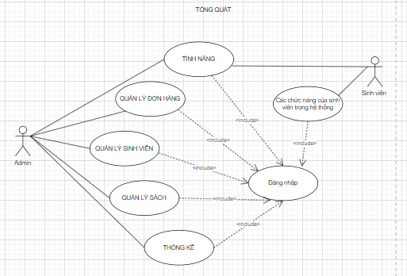

### Biểu đồ Use Case Quản lý Sinh viên

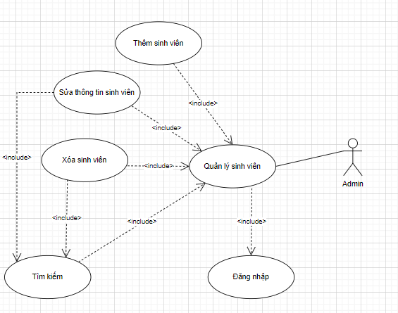

### Biểu đồ Use Case Quản lý Sách

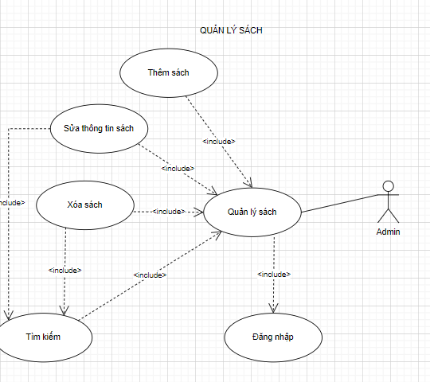

### Biểu đồ Use Case Quản lý Đơn hàng

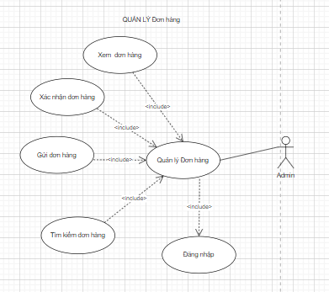

### Biểu đồ Use Case Thống kê

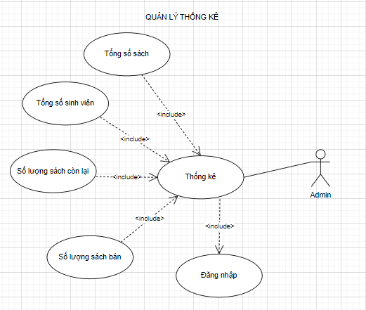

### Biểu đồ Use Case Tính năng

### Biểu đồ Use Case các chức năng khi đăng nhập với quyền Sinh viên

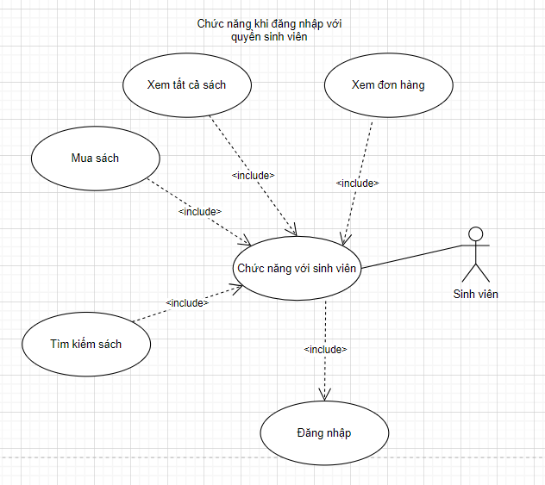

### Biểu đồ Use Case các chức năng khi đăng nhập với quyền là Admin

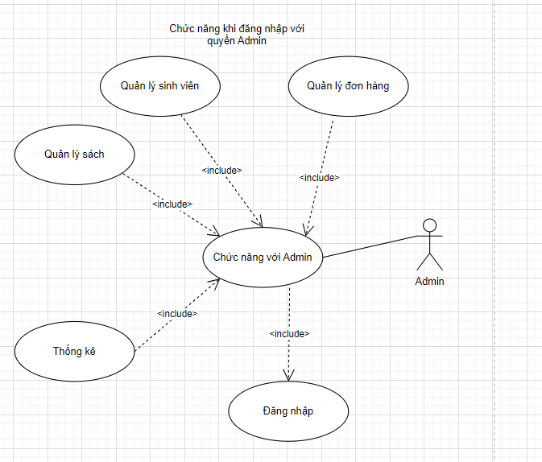

## Đặc tả Use Case

### Đặc tả Use Case Đăng nhập

|  |  |
| --- | --- |
| Use Case | Use Case Đăng nhập |
| Tác nhân | Admin, Sinh viên |
| Mô tả | Chức năng này cho Admin, Sinh viên đăng nhập vào hệ thống |
| Điều kiện trước | Người dùng phải có tải khoản đăng nhập trên hệ thống |
| Luồng sự kiện chính | 1.Người dùng nhập thông tin đăng nhập: tài khoản, mật khẩu  2.Gửi tài khoản, mật khẩu đã nhập |
| Luồng sự kiện phụ | 3.Nếu mật khẩu hoặc tài khoản sai hệ thống hiển thị thông báo lỗi  4.Hệ thống kiểm tra  5.Nếu quên thông tin tài khoản đối với sinh viên báo cho Admin |
| Điều kiện sau | Admin,Sinh viên đăng nhập thành công |

### Đặc tả Use Case Quản lý Sinh viên

* Use Case Thêm sinh viên

|  |  |
| --- | --- |
| Use Case | Use Case Thêm Sinh Viên |
| Tác Nhân | Admin |
| Mô Tả | Chức Năng này cho phép Admin thêm sinh viên vào trong hệ thống |
| Điều Kiện Trước | Phải đăng nhập với quyền là Admin |
| Luồng Sự Kiên Chính | 1. Chọn chức năng Thêm Sinh Viên  2. Hiện thị from Thêm Sinh Viên  3. Người dùng nhập thông tin :  - Mã Sinh viên : (tự động tăng)  - Tên Sinh Viên  - Lớp  -Mật khẩu  4. Hế Thống kiểm tra  5. Nếu thông tin nhập hợp lệ thì lưu vào CSDL  6.Thêm thành công |
| Luồng Sự Kiện Phụ | Nếu Thông Tin không hợp lệ:  - Hệ Thống thông báo thêm không thành công |
| Điều Kiện Sau | Admin thêm Sinh viên thành công |

* Use Case Cập nhật Sinh viên

|  |  |
| --- | --- |
| Use Case | Use Case cập nhật Sinh Viên |
| Tác Nhân | Admin |
| Mô Tả | Chức Năng này cho phép Admin cập nhật lại thông tin sinh viên vào trong |
| Điều Kiện Trước | Phải đăng nhập với quyền là Admin |
| Luồng Sự Kiên Chính | 1. Chọn chức năng quản lý Sinh Viên  2. Gọi form quản lý sinh viên  3. Hệ thống hiển thị danh sách các sinh viên  4. Chọn trực tiếp sinh viên muốn cập nhật thông tin và Nhấn click chuột vào chức năng “cập nhật”  5. Hệ thống hiện thị thông tin sinh viên lên from cập nhật thông tin  6. Người dùng nhập thông tin cần sửa:  - Mã sinh viên  - Tên Sinh Viên  - Lớp  - Mật khẩu  7. Hế Thống kiểm tra  8. Nếu thông tin nhập hợp lệ thì cập nhật lên CSDL  9.. Chọn chức năng tìm kiếm  10. Gọi form tìm kiếm  11. Yêu cầu nhập id cần tìm  12. Người dùng nhập id cần sửa  13. Gửi id cầm tìm kiếm  14. Hệ thống kiểm tra nếu tồn tại  15. Trả về kết quả  16.Quay về bước 4 |
| Luồng Sự Kiện Phụ | Nếu thông tin không hợp lệ : Thông báo cập nhật thất bại |
| Điều Kiện Sau | Admin cập nhật sinh viên thành công |

* Use Case Xóa Sinh viên

|  |  |
| --- | --- |
| Use Case | Use Case xóa Sinh Viên |
| Tác Nhân | Admin |
| Mô Tả | Chức Năng này cho phép Admin xóa sinh viên trong hệ thống |
| Điều Kiện Trước | Phải đăng nhập với quyền là Admin |
| Luồng Sự Kiên Chính | 1. Chọn chức năng quản lý sinh viên  2. Gọi form quản lý sinh viên  3. Hiển thị form quản lý sinh viên và danh sách sinh viên  4. Chọn trực tiếp sinh viên cần xóa  5. Hệ thống hiện thị thông báo “Bạn có chắc chắn muốn xóa không?”  6. Nhân viên click chuột “Đồng ý”  7. Hệ thống kiểm tra  8. Nếu sinh viên cần xóa thỏa mãn  8.1. Cập nhập lại CSDL  9. Thông báo xóa thành công  10. Chọn chức năng from tìm kiếm  11. Gọi form tìm kiếm  12. Hệ Thống yêu cầu nhập id tìm kiếm  13. Nhập id tìm kiếm  14. Gửi Thông Tin tìm kiếm  15. Hệ Thống kiểm tra thông tìm kiếm  16. Trả về kết quả tìm kiếm  17.Quay về bước 4 |
| Luồng Sự Kiện Phụ | 6.1 nhân viên click chuột “không đồng ý” hoặc “cancel”  6.2. Thông báo xóa thất bại  8.2. Hệ thống thông báo xóa “Thất bại” , giữ nguyên hiện trạng của sinh viên đó |
| Điều Kiện Sau | Admin xóa thành công sinh viên khỏi hệ thống |

* Use Case Tìm kiếm sinh viên

|  |  |
| --- | --- |
| Use Case | Use Case tìm kiếm Sinh viên |
| Tác Nhân | Admin |
| Mô Tả | Chức Năng này cho phép Admin tìm kiếm sinh viên trong hệ thống |
| Điều Kiện Trước | Phải đăng nhập với quyền là Admin |
| Luồng Sự Kiên Chính | 1.Chọn chức năng tìm kiếm Sinh Viên  2. Hệ Thống Hiển from tìm kiếm  3. Người dùng chọn chức năng tìm kiếm  3.1 Tìm kiếm theo tên  3.2 Tìm kiếm theo id  4. Hệ thống kiểm tra , nếu tìm thấy hiển thị thông tin sinh viên cần tìm lên màn hình  5. Kết thúc use case |
| Luồng Sự Kiệ n Phụ | 6. Nếu tìm kiếm không thấy  7. Hệ thống thông báo “không tìm thấy sinh viên cần tìm” |
| Điều Kiện Sau | Tìm thấy Thông tin Sinh Viên cần tìm |

### Đặc tả Use Case Quản lý Sách

* Use Case Thêm sách

|  |  |
| --- | --- |
| Use Case | Use Case Thêm sách |
| Tác Nhân | Admin |
| Mô Tả | Chức Năng này cho phép Admin thêm Sách vào trong hệ thống |
| Điều Kiện Trước | Phải đăng nhập với quyền Admin |
| Luồng Sự Kiên Chính | 1. Chọn chức năng Thêm Sách  2. Hiện thị from Thêm Sách  3. Người dùng nhập thông tin :  - Mã Sách: (tự động tăng)  - Tên Sách  - Tác giả  - Ảnh sách  - Giá  4. Hế Thống kiểm tra  5. Nếu thông tin nhập hợp lệ  5.1. lưu vào CSDL  6. Thông báo “Thành công” |
| Luồng Sự Kiện Phụ | -Nếu Thông Tin không hợp lệ:  +Tên tác giả : có chứa chữ số  +…. 5.2 Hệ Thống thông báo thêm không thành công  6. Quay lại bước 2 |
| Điều Kiện Sau | Sách thêm thành công |

* Use Case Cập nhật Sách

|  |  |
| --- | --- |
| Use Case | Use Case cập nhật Sách |
| Tác Nhân | Admin |
| Mô Tả | Chức Năng này cho phép Admin cập nhật lại thông tin Sách vào trong hệ thống |
| Điều Kiện Trước | Phải đăng nhập với quyền là Admin |
| Luồng Sự Kiên Chính | 1. Chon chức năng quản lý sách  2. Gọi form quản lý sách  3. Hiển thị danh sách các sách trong thư viên  4. Chọn trực tiếp sách muốn cập nhập  5. Hệ thống hiện thị thông tin sách lên form cập nhập  6. Người dùng nhập thông tin cần sửa:  - Tên Sách  - Tác giả  - Ảnh sách  -Giá  7.Hệ thống kiểm tra  8.Nếu thông tin nhập hợp lệ  8.1 cập nhật vào CSDL  9. Thông báo cập nhật sinh viên “Thành công”  10. Người Dùng chọn chức năng tìm kiếm  11. Gọi form tìm kiếm  12. Yêu cầu nhập thông tin tìm kiếm  13. Nhập id tìm cần  14. Gửi Thông Tin tìm kiếm  15. Hệ Thống Kiếm Trả Thông tin Tìm kiếm  16. Hiện Thị kết Qủa  17. Quay về bước 4 |
| Luồng Sự Kiện Phụ | -Nếu Thông Tin nhập không chính xác 8.2.Thông báo cập nhập thất bại |
| Điều Kiện Sau | Admin cập nhật sách thành công |

* Use Case xóa sách

|  |  |
| --- | --- |
| Use Case | Use Case xóa Sách |
| Tác Nhân | Admin |
| Mô Tả | Chức Năng này cho phép Admin xóa Sách trong hệ thống |
| Điều Kiện Trước | Phải đăng nhập với quyền là Admin |
| Luồng Sự Kiên Chính | 1. Chọn chức năng quản lý sách  2. Gọi form quản lý sách  3. Hiển thị danh sách các sách trong thư viên  4. Chọn trực tiếp sách muốn xóa  5. Hệ Thống thông báo “Bạn có chắc chắn muốn xóa không?”  6. Người dùng click chuột “Đồng ý”  7. Hệ Thống kiểm tra  8. Nếu Sách thỏa mãn điều kiện xóa  8.1. Cập nhập lại CSDL  9. Thông báo xóa sách “Thành công”  10. Người Dùng chọn chức năng tìm kiếm  11. Gọi form tìm kiếm  12. Yêu cầu nhập thông tin tìm kiếm  13. Nhập id tìm cần  14. Gửi Thông Tin tìm kiếm  15. Hệ Thống Kiếm Trả Thông tin Tìm kiếm  16. Hiện Thị kết Qủa  17. Quay về bước 4 |
| Luồng Sự Kiện Phụ | -Nếu xóa sách thất bại:  8.2Thông báo xóa thất bại |
| Điều Kiện Sau | Admin xóa sách thành công |

### Đặc tả Use Case Quản lý Đơn hàng

|  |  |
| --- | --- |
| Use Case | Use Case quản lý đơn hàng |
| Tác Nhân | Admin |
| Mô Tả | Chức Năng này cho phép Admin quản lý đơn của sinh viên |
| Điều Kiện Trước | Phải đăng nhập với quyền là Admin |
| Luồng Sự Kiên Chính | 1. Chọn chức năng quản lý đơn hàng  2. Hiển thị danh sách các đơn hàng  3. Chọn trực tiếp đơn hàng muốn xác nhận  4. Hế Thống kiểm tra  5. Nếu thỏa mãn  5.1 Lưu vào CSDL  9. Thông báo xác nhận thành công |
| Luồng Sự Kiện Phụ | 3.1. Admin chọn không xác nhận:  9.1 thông báo xác nhận không thành công do:  Đơn hàng đã bị hủy |
| Điều Kiện Sau | Admin xác nhận thành công |

### Đặc tả Use Case Thống kê

|  |  |
| --- | --- |
| Use Case | Use Case thống kê |
| Tác Nhân | Admin |
| Mô Tả | Chức năng này cho phép Admin xem thông tin thống kê trong hệ thống |
| Điều Kiện Trước | Phải đăng nhập với quyền là Admin |
| Luồng Sự Kiên Chính | 1. Chọn chức năng thống kê  2. Hiện thị from thống kê  - Tổng số sinh viên  - Tổng số Sách  - Tổng số đơn hàng  - Tổng số sách còn lại |
| Luồng sự kiện phụ | Không có |
| Điều Kiện Sau | Thống kê thành công |

### Đặc tả Use Case Tính năng

* Use Case thông tin cá nhân

|  |  |
| --- | --- |
| Use Case | Use Case Thông tin cá nhân |
| Tác Nhân | Sinh viên |
| Mô Tả | Chức năng này cho phép xem thông tin cá nhân của Sinh viên |
| Điều Kiện Trước | Phải đăng nhập vào hệ thống |
| Luồng Sự Kiên Chính | 1. Chọn chức năng tính năng  2. Hệ thống hiện thị thanh menu  3. Chọn xem thông tin cá nhận  4. Gọi form thông tin cá nhân  5. Hiển thị form thông tin cá nhận lên màn hình |
| Luồng Sự Kiện Phụ | Không có |
| Điều Kiện Sau | Xem thông tin cá nhân thành công |

* Use Case đăng xuất

|  |  |
| --- | --- |
| Use Case | Use Case Thông tin cá nhân |
| Tác Nhân | Sinh viên , Admin |
| Mô Tả | Chức năng này cho phép admin,sinh viên đăng xuất khỏi hệ thống |
| Điều Kiện Trước | Phải đăng nhập vào hệ thống |
| Luồng Sự Kiên Chính | 1. Chọn chức năng đăng xuất  2. Hệ thống hiện thị thông báo “bạn có chắc chắn muốn đăng xuất” - Nếu người dùng nhấn  3. Người dùng nhấn “đồng ý”  4. Đăng xuất thành công |
| Luồng Sự Kiện Phụ | Không có |
| Điều Kiện Sau | Đăng xuất thành công |
|  |  |

### Đặc tả Use Case các chức năng với quyền Admin

|  |  |
| --- | --- |
| Use Case | Use Case các chức năng với quyền Admin |
| Tác Nhân | Admin |
| Mô Tả | Chức năng này cho phép admin quản lý các chức năng |
| Điều Kiện Trước | Phải đăng nhập với quyền admin |
| Luồng Sự Kiên Chính | Hiển thị menu:  -Quản lý nhân viên  -Quản lý đơn hàng  -Quản lý sách  -Thống kê |
| Luồng Sự Kiện Phụ | Không có |
| Điều Kiện Sau |  |

### Đặc tả Use Case các chức năng với quyền Sinh viên

* Use Case mua sách đối với quyền đăng nhập là sinh viên

|  |  |
| --- | --- |
| Use Case | Use case mua sách |
| Tác Nhân | Sinh viên |
| Mô Tả | Chức năng này cho phép sinh viên mua sách |
| Điều Kiện Trước | Phải đăng nhập với quyền sinh viên |
| Luồng Sự Kiên Chính | 1. Chọn chức năng quản lý sách  2. Gọi form quản lý sách  3. Hiển thị danh sách các sách trong thư viên  4. Chọn trực tiếp sách muốn mua  5. Hệ Thống kiểm tra  8. Nếu Sách thỏa mãn điều kiện mua  8.1.Lưa vào CSDL  9. Thông báo mua sách “Thành công”  10. Người Dùng chọn chức năng tìm kiếm  11. Gọi form tìm kiếm  12. Yêu cầu nhập thông tin tìm kiếm  13. Nhập id tìm cần  14. Gửi Thông Tin tìm kiếm  15. Hệ Thống Kiếm Trả Thông tin Tìm kiếm  16. Hiện Thị kết Qủa  17. Quay về bước 4 |
| Luồng Sự Kiện Phụ | -Nếu không mua được :  9.1.không có sách này |
| Điều Kiện Sau | Sinh viên mua sách thành công |

## Biểu đồ tuần tự

### Biểu đồ tuần tự đăng nhập

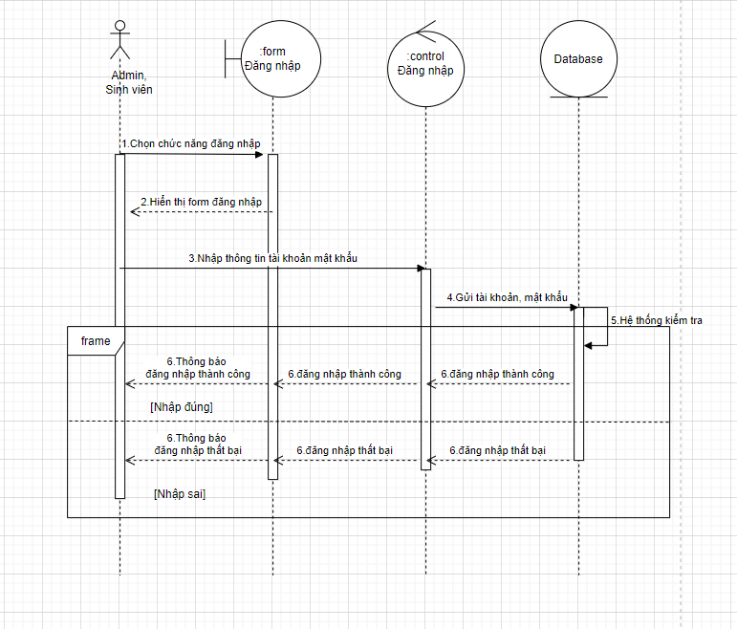

Biểu đồ tuần tự Đăng nhập

### Biểu đồ tuần tự Quản lý sinh viên

Biểu đồ tuần tự Thêm Sinh viên

Biểu đồ tuần tự Cập nhật Sinh viên

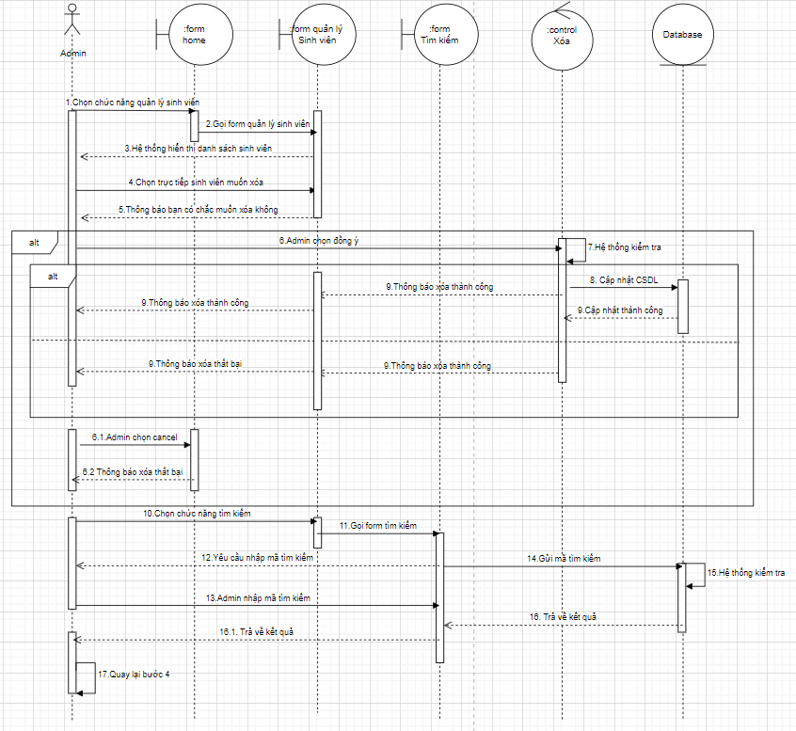

Biểu đồ tuần tự Xóa Sinh viên

### Biểu đồ tuần tự Quản lý sách

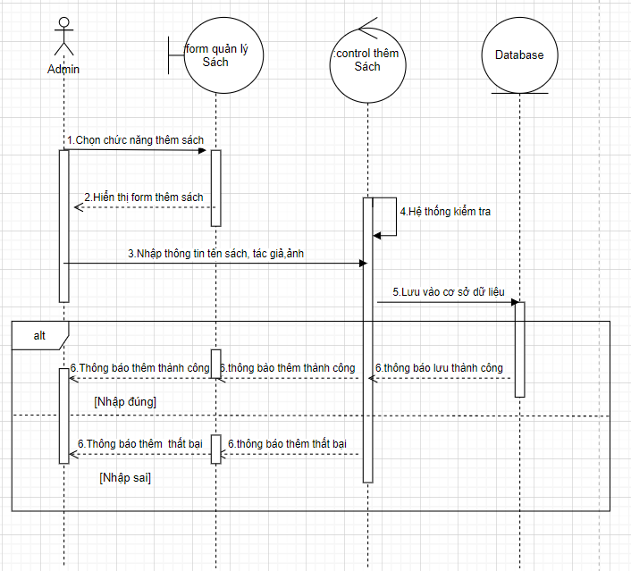

Biểu đồ tuần tự Thêm sách

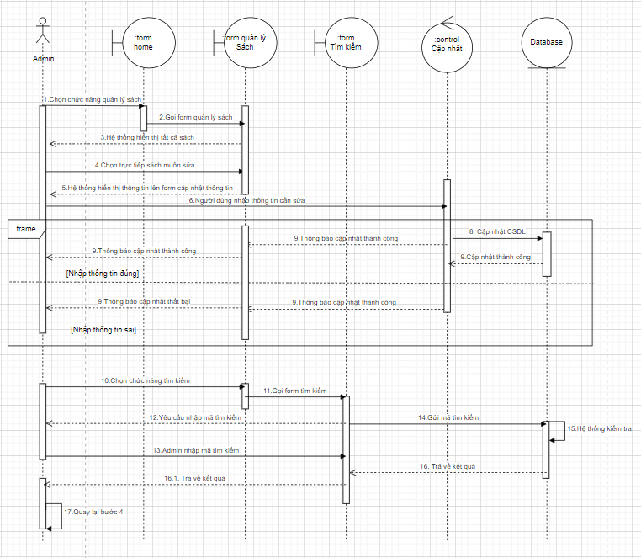

Biểu đồ tuần tự Cập nhật Sách

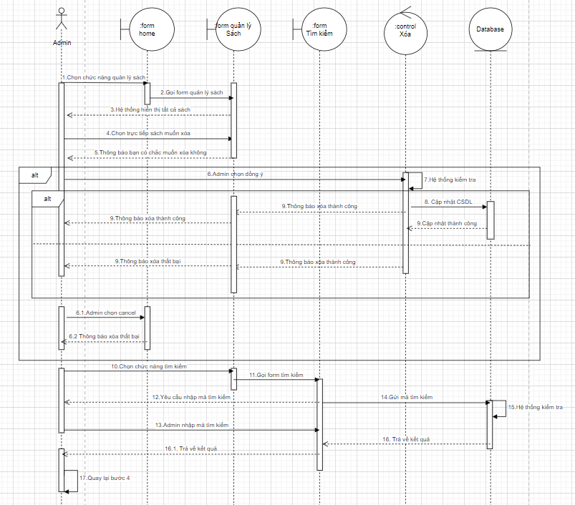

Biểu đồ tuần tự Xóa Sách

### Biểu đồ tuần tự Quản lí Đơn hàng

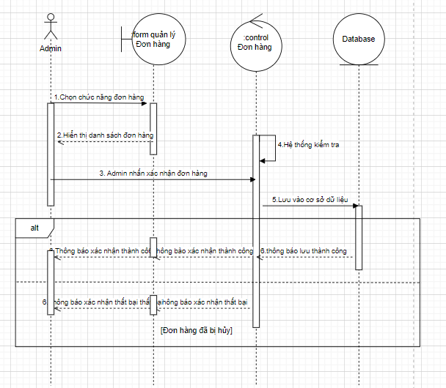

Biểu đồ tuần tự use case Quản lý đơn hàng

### Biểu đồ tuần tự use case Thống kê

Biểu đồ tuần tự use case Thống kê

### Biểu đồ tuần tự use case Tính năng

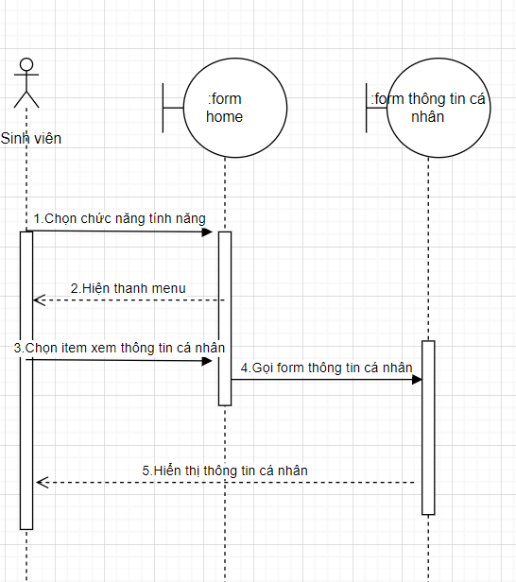

Biểu đồ tuần tự use case Xem Thông tin Cá nhân

Biểu đồ tuần tự use case Đăng xuất

### Biểu đồ tuần tự use case chức năng với quyền Admin

### Biểu đồ tuần tự các chức năng khi đăng nhập với quyền Sinh Viên

## Biểu đồ hoạt động

### Biểu đồ hoạt động đăng nhập

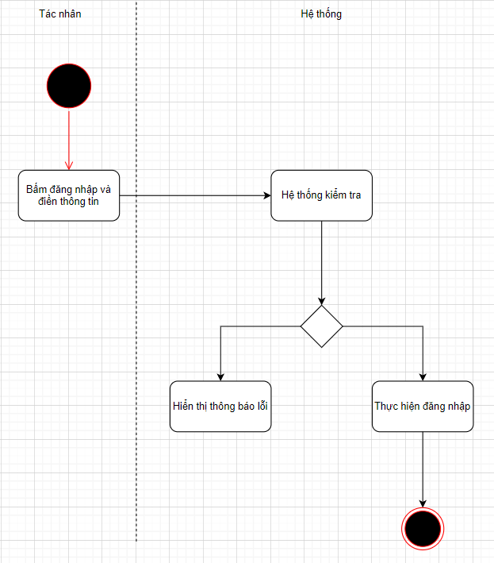

### Biều đồ hoạt động Quản lý Sinh viên

-Thêm sinh viên:

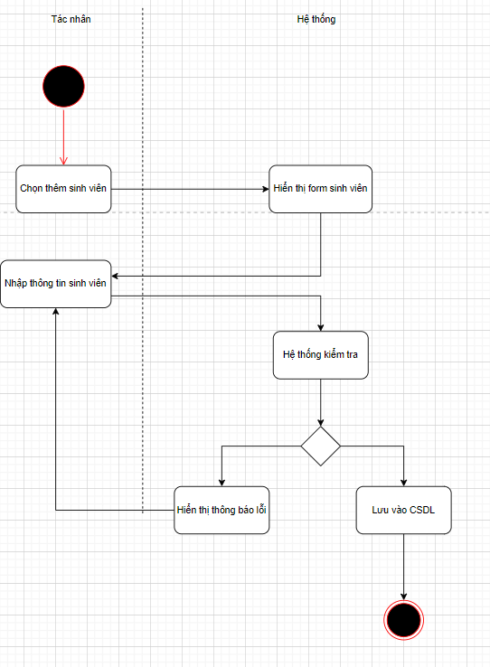

-Cập nhật thông tin sinh viên:

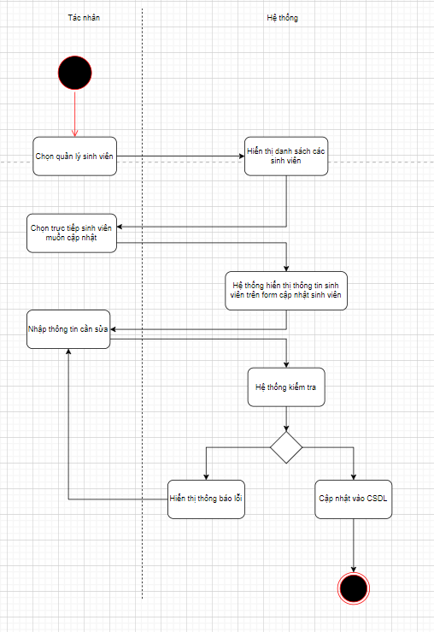

-Xóa thông tin sinh viên:

### Biều đồ hoạt động Quản lý Sách

-Thêm sách

-Cập nhật sách

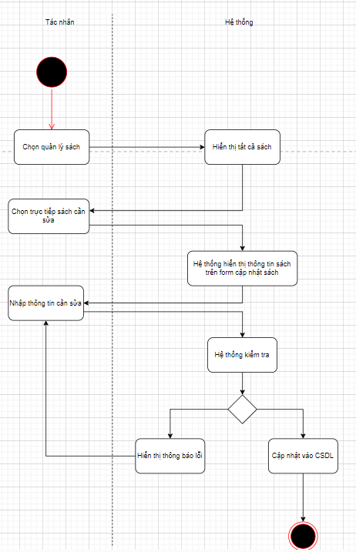

-Xóa sách

### Biều đồ hoạt động Quản lý đơn hàng

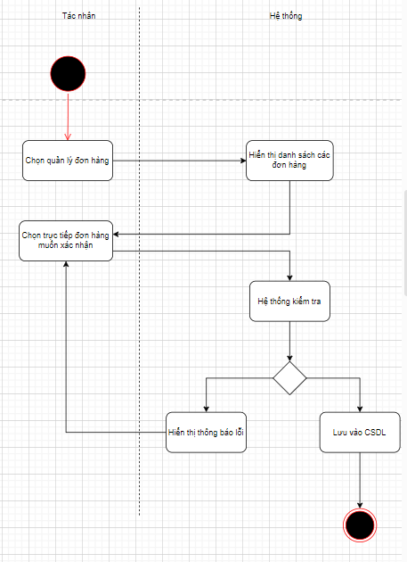

### Biều đồ hoạt động Thống kê

### Biểu đồ hoạt động Tính năng

-Đăng xuất

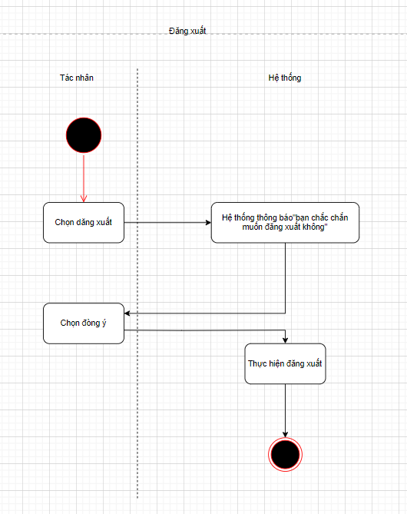

-Hiển thị thông tin sinh viên

### Biều đồ hoạt động các chức năng với quyền Admin

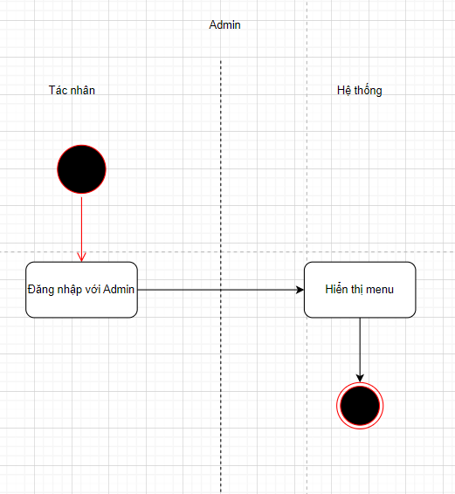

### Biểu đồ hoạt động các chức năng với quyền Sinh viên

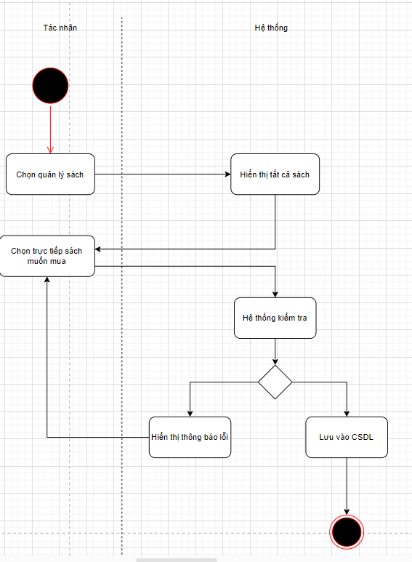

## Biểu đồ Lớp

# Thiết kế giao diện

## Giao diện trang chủ

Hình 5.1 Giao diện trang chủ

## Giao diện đăng nhập

Hình 5.2 Giao diện đăng nhập

## Giao diện hệ thống thư viện Admin

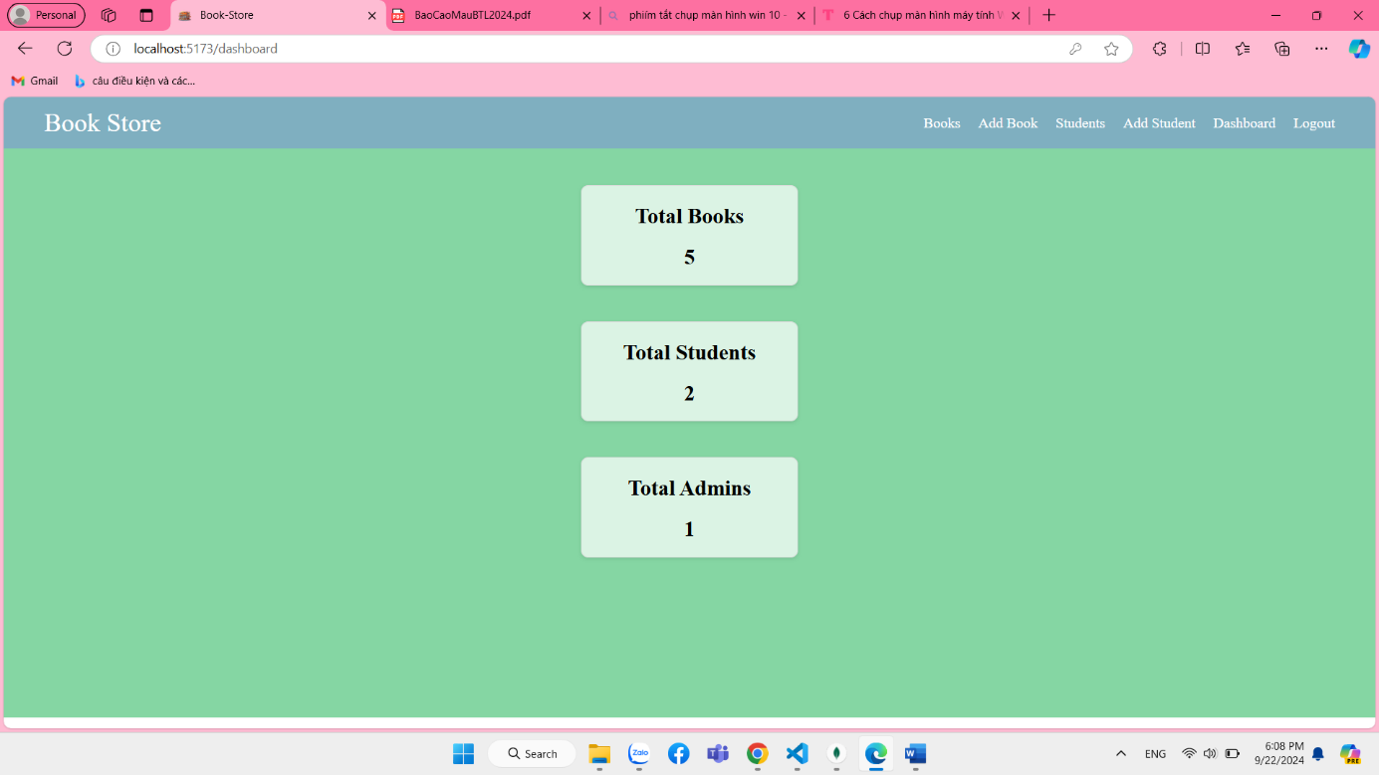

Hình 5.4 Giao diện Hệ thống thư viện admin

## Giao diện hệ thống thư viện sinh viên

## Giao diện quản lý sinh viên

Hình 5.5 Giao diện quản lý sinh viên

## Giao diện sửa thông tin sinh viên

Hình 5.6 Giao diện sửa thông tin sinh viên

## Giao diện Quản lý sách

Hình 5.7 Giao diện quản lý sách thư viện

## Giao diện sửa thông tin sách

Hình 5.8 Giao diện sửa thông tin sách

## Giao diện thêm sách

Hình 5.9 Giao diện thêm sách

## Giao diện thêm sinh viên

# kết luận và phương hướng phát triển

## Các kết quả đạt được

Từ những kiến thức học được từ Phân tích Thiết kế Hướng đối tượng, em đã xây dựng được mô hình quản lý sách cho trường đại học. Chương trình được thiết kế đơn giản thân thiện với người dùng và người quản trị. Ứng dụng cung cấp cho người mua sách phương thức mua sách đơn giản và cách thức quản trị đơn giản giúp cho người quản trị dễ dàng thao tác giúp cho việc quản lý sách trở nên đơn giản bớt các bước thủ công phức tạp.

## Hướng phát triển

* Nâng cấp cơ sở dữ liệu giúp người mua có nhiều sự lựa chọn hơn.
* Tiếp tục nâng cấp hệ thống trở nên hoàn thiện hơn.
* Tiếp tục thay đổi giao diện ngày càng thân thiện với người dùng hơn nữa.